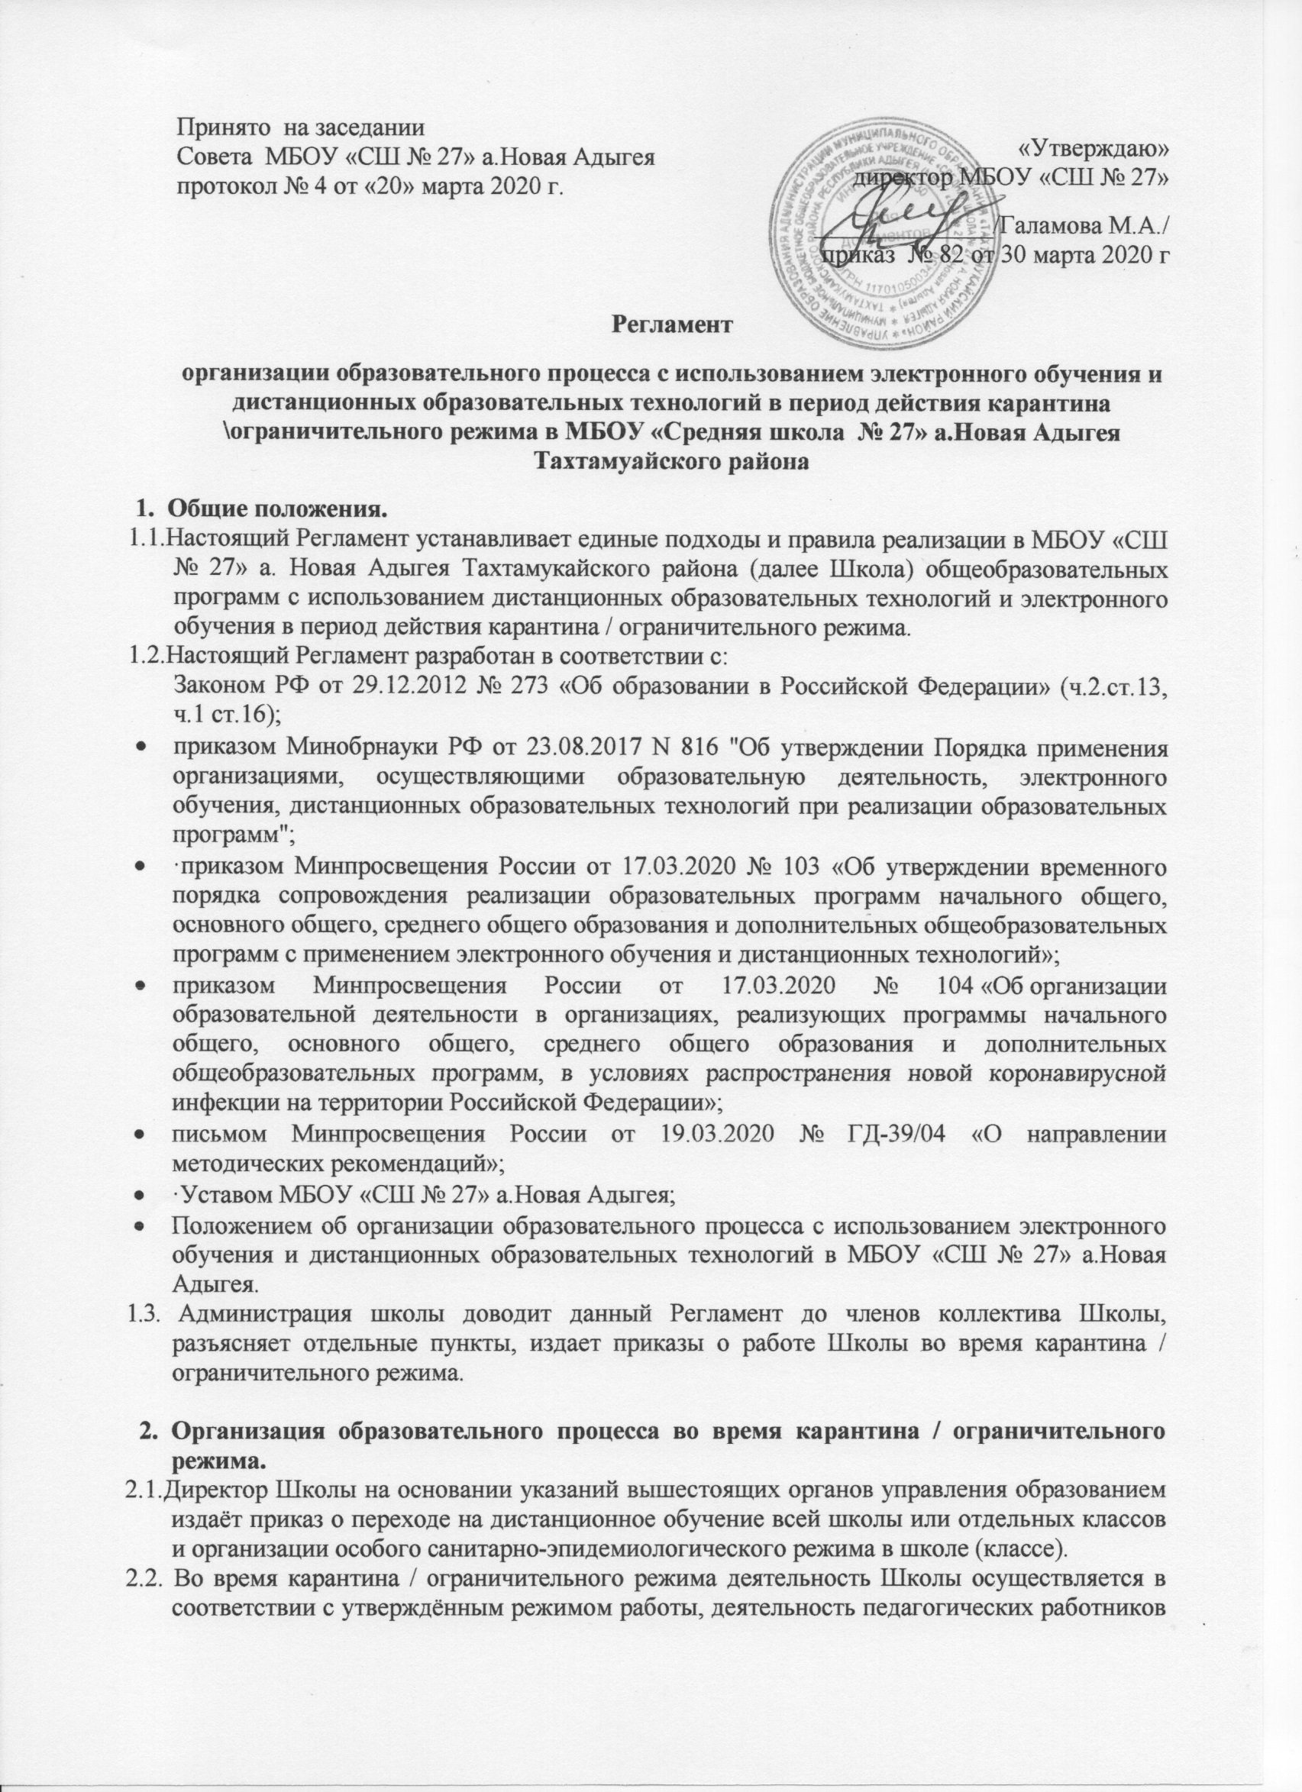
- в соответствии с установленной учебной нагрузкой, расписанием учебных занятий, деятельность иных работников - режимом рабочего времени, графиком сменности.
2.3. Директор школы несёт ответственность:
2.3.1.за распределение функциональных обязанностей заместителей директора на период действия карантина / ограничительного режима;
2.3.2.за осуществление общего контроля ознакомления всех участников образовательного процесса с документами, регламентирующими организацию работы Школы во время карантина / ограничительного режима, и соблюдение ими установленных требований;
2.3.3.за реализацию комплекса мероприятий, направленных на выполнение общеобразовательных программ в полном объёме;
2.3.4.принятие управленческих решений, обеспечивающих эффективность работы учреждения в период карантина \ ограничительного режима.
2.4. Заместители директора по учебно-воспитательной работе:
2.4.1.организуют разработку мероприятий, направленных на обеспечение выполнения образовательных программ обучающимися, находящимися на дистанционном обучении;
2.4.2.готовят проект перечня дисциплин и междисциплинарных курсов, которые могут быть освоены в свободном режиме самостоятельно (впоследствии утверждается приказом по школе);
2.4.3.определяют совместно с педагогами систему организации учебной деятельности с обучающимися во время карантина / ограничительного режима: перечень образовательных платформ, сервисов и ресурсов, виды, количество работ, сроки получения заданий обучающимися и предоставления ими выполненных работ, формы контроля, обратной связи с обучающимися и т.п.;
2.4.4.составляют расписание он-лайн занятий /консультаций;
2.4.5.размещают оперативную информацию на официальном сайте школы;
2.4.6.обеспечивают информирование всех участников образовательных отношений (педагогов, обучающихся, родителей (законных представителей) обучающихся, иных работников Школы об организации работы во время карантина / ограничительного режима, в том числе через сайт школы;
2.4.7.организуют беседы, лектории для родителей (законных представителей), обучающихся о соблюдении карантинного режима с целью обеспечения сохранности жизни и здоровья детей, консультируют по вопросам организации дистанционного обучения;
2.4.8.разрабатывают рекомендации и проводят инструктажи по организации учебно-воспитательного процесса с использованием электронного обучения и дистанционных технологий, организуют научно-методическое, организационно-педагогическое сопровождение педагогов, работающих в условиях дистанционного обучения;
2.4.9.обеспечивают текущий контроль и учёт:
2.4.9.1.рабочего времени педагогов;
2.4.9.2.своевременного внесения изменений в рабочие программы по предметам;
2.4.9.3.использования образовательных технологий с применением электронного обучения и дистанционных образовательных технологий;
2.4.9.4.обратной связи педагогических работников с обучающимися и их родителями (законными представителями) посредством электронной почты, мессенджеров и социальных сетей, через официальные ресурсы, собеседования в режиме систем он-лайн общения;
2.4.9.5. своевременного заполнения электронного журнала и выставления оценок;
2.4.10. оперативно отражают информацию о ходе реализации образовательных программ с применением электронного обучения и дистанционных образовательных технологий на официальном сайте школы.
2.5.Классные руководители:
2.5.1.проводят разъяснительную работу с родителями (законными представителями), доводят информацию о карантинном режиме в классе и его сроках через электронную почту, любые другие доступные виды электронной связи или личное сообщение по стационарному (мобильному) телефону;
2.5.2.проводят мониторинг технических возможностей каждого учащегося вверенного класса к дистанционному обучению;
2.5.3.доводят информацию до обучающихся и их родителей (законных представителей) о том где и как можно получить задания, как осуществлять обратную связь с учителями-предметниками на период карантинного режима с целью выполнения программного материала, в том числе в дистанционном режиме;
2.5.4.осуществляют ежедневный контроль вовлечённости учащихся в процесс дистанционного обучения и самоподготовки, а также выявление и учёт детей, пропускающих занятия по причине болезни;
2.5.5.осуществляют оперативное взаимодействие с родительской общественностью по вопросам учебной занятости и организации досуга обучающихся вверенного класса;
2.5.6..информирует родителей (законных представителей) об итогах учебной деятельности их детей в период обучения с применением дистанционных форм и самостоятельной работы обучающихся
2.6.Учителя – предметники:
2.6.1.осуществляют перспективное планирование учебной деятельности обучающихся в условиях дистанционного обучения на период не менее одной недели;
2.6.2. осуществляют отбор альтернативных электронных образовательных элементов: тестов, глоссариев, чатов, лекций, семинаров, баз данных, электронных редакторов, схем и других ресурсов;
2.6.3. вносят изменения в рабочие программы в связи с переходом на дистанционное обучение на период введения карантина / ограничительного режима;
2.6.4.своевременно (поурочно) отражают в системе «электронный журнал» / «электронный дневник» прохождение в соответствии с рабочей программой учебного материала, выставляя полученные учащимися оценки, а также обновляя ссылки и задания на предстоящий урок;
2.6.5.организуют освоение программ внеурочной деятельности и дополнительного образования на основе проектной деятельности, вовлекая детей как в индивидуальные проекты, так и создавая временные «виртуальные» группы и сетевые сообщества;
2.6.6. еженедельно предоставляют завучам – кураторам информацию о ходе реализации образовательных программ в классах с применением электронного обучения и дистанционных образовательных технологий с указанием охвата обучающихся и реализованных форм обратной связи (приложение №1), а также информацию о фактически отработанном времени - ежедневно (приложение №2)
3.Организация педагогической деятельности
3.1.Продолжительность рабочего времени педагогов во время дистанционного обучения определяется исходя из недельной учебной нагрузки в учебный период в соответствии с расписанием уроков.
3.2.Приказом по школе утверждается график / расписание он-лайн занятий / консультаций, проводимых учителями – предметниками по классам.
3.3.Еженедельное количество и продолжительность он-лайн занятий / консультаций по классам регулируется требованиями СанПиН 2.4.2.2821-10 (в редакции от 22.05.2019г.), а также объемом учебного времени, отводимого конкретному предмету Учебным планом Школы, а именно:
·1- 2 часа в неделю – 1 трансляция;
·3-4 часа в неделю – 2 трансляции;
·5 и более часов – 3 трансляции.
3.4.Отдельно утверждается перечень дисциплин и междисциплинарных курсов, которые могут быть освоены в свободном режиме самостоятельно. Количество он-лайн занятий \ консультаций по этим предметам составляет не менее 1 раза в две недели.
3.5.Заместители директора по учебно-воспитательной работе ведут учёт рабочего времени педагогов и контроль организации ими дистанционного обучения на основе сведений, предоставляемых педагогами (приложения 1, 2).
3.6.Педагоги своевременно осуществляют корректировку календарно-тематического планирования рабочей учебной программы с целью обеспечения освоения обучающимися образовательных программ в полном объёме при переходе на дистанционное обучение, ежедневно в соответствии с утверждённым расписанием уроков вносят домашние задания электронный журнал, вносят оценки учащихся в электронный журнал, осуществляют обратную связь с учащимися в электронном виде, используя цифровые образовательные платформы, электронный журнал, электронную почту и т.п.
3.7.С целью выполнения образовательных программ в полном объёме педагоги применяют разнообразные формы самостоятельной работы, дистанционные формы обучения.
3.8.Информация о применяемых формах работы, видах и содержании самостоятельной работы доводится педагогами, классными руководителями до сведения обучающихся и их родителей (законных представителей).
3.9.Самостоятельная работа обучающихся во время дистанционного обучения может оцениваться педагогом в соответствии с разработанным в школе положением об оценивании через обратную связь в электронном виде, а также по предъявлению результатов проделанной работы (проекта, исследования и т.п.) по окончании карантина / ограничительного режима.
3.10. Самостоятельная деятельность обучающихся в период дистанционного обучения может быть оценена педагогами только в случае достижения положительных результатов.
3.11.По темам и заданиям, вызвавшим затруднения у обучающихся при самостоятельном изучении, учителем проводятся опосредованные (дистанционные) индивидуальные консультации, а также после выхода с карантина пробелы устраняются через индивидуальную работу с обучающимися при непосредственном учебном взаимодействии.
4. Деятельность обучающихся в период дистанционного обучения.
4.1.B период действия карантина / ограничительного режима обучающиеся не посещают школу.
4.2.Получение заданий и другой важной информации осуществляется через электронный журнал, сайт школы, другие виды электронной связи по договорённости с учителем и классным руководителем.
4.3.Обучающиеся самостоятельно выполняют задания, изучают указанные учителями темы с целью прохождения программного материала, в том числе с применение дистанционных технологий, используя цифровые образовательные платформы, указанные учителем.
4.4.Обучающиеся предоставляют самостоятельно выполненные задания в соответствии с требованиями педагогов в электронном виде в сроки установленные педагогом.
4.5.В случае, если семья находится в трудной жизненной ситуации и не может организовать для ребёнка дистанционное обучение с использованием компьютера (интернета) определяются индивидуальные задания для ребёнка с использованием учебников и других методических пособий, оцениваются знания таких учащихся после окончания карантинного режима.
4.6.Родители обучающихся (законные представители) имеют право получать всю необходимую информацию о карантинном / ограничительном режиме в классе (школе), о полученных заданиях и итогах учебной деятельности своих детей во время дистанционного обучения, в том числе через электронный дневник обучающегося.
4.7.Родители (законные представители) обучающихся обязаны осуществлять контроль соблюдения их ребёнком комплекса противоэпидемиологических требований в период действия карантинного / ограничительного режима, а также выполнения их детьми домашних заданий, учебно-методических рекомендаций учителей – предметников.
5. Ведение документации
5.1.Педагогами проводится корректировка календарно-тематического планирования (при необходимости) и делается отметка в соответствии с требованиями оформления календарно-тематического планирования, установленными общеобразовательным учреждением.
5.2.В случае невозможности освоения учебных тем обучающимися самостоятельно, учитель-предметник может организовать прохождение материала после отмены ограничительных мероприятий на основе блочного подхода к преподаванию учебного материала, о чём делается специальная отметка в календарно-тематическом планировании.
5.3.Согласно расписанию уроков, в электронном журнале заполняются темы занятия в соответствии в календарно-тематическое планированием (или внесёнными в него изменениями), домашние задания и другие задания для учащихся с указанием сроков их выполнения и формами оценивания.
5.4.Отметки обучающимся за работы, выполненные во время карантина, выставляются в графу журнала, соответствующую теме учебного задания.
5.5.Отметка об отсутствии учащегося на уроке не ставится, кроме случаев болезни учащегося (по сообщению от родителей): по окончании карантина учащийся и его родители (законные представители) должны подтвердить сроки болезни ребёнка справкой от лечащего врача.
5.6.В классном журнале на странице «Сведения о количестве уроков, пропущенных обучающимися» делается запись «Карантин» / «Ограничительный режим», приказ № 82 от 30 марта 2020 г.

Приложение 1
*Предоставляется педагогами еженедельно

ЛИСТ КОНТРОЛЯ
реализации программного материала
ФИО педагога __________________________, предмет ______________
Класс ___________ Дата
 | Раздел / Тема  (в соответствии с календарно-тематическим планом) | Содержание  выполненной работы, ее продолжительность |  |  |  | Охват учащихся | Используемые ресурсы
 |  | Он-лайн занятия | Индивидуальные консультации (в том числе – работа с родителями | Проверка работ | Подготовка к занятиям

Подпись учителя _____________

Приложение 2
*Предоставляется педагогами ежедневно

ЛИСТ УЧЁТА
рабочего времени педагога в период карантина / ограничительного режима
Дата___________
ФИО педагога _____________________
№  п/п | Содержание  выполненной работы | Фактически отработанное время | Примечания

Заместитель директора по УВР,
принявший и подтвердивший информацию _____________ / ________________
_{(подпись)}

